杭州求是招标代理有限公司关于
中国美术学院
山北山脚边路灯重新安装工程

竞争性磋商采购文件

项目编号：QSZB-G-F17008MYZ（CS）（L）
项目名称：山北山脚边路灯重新安装工程
采购单位：中国美术学院
代理机构：杭州求是招标代理有限公司

2017年4月7日

目 录
- 竞争性磋商采购公告
- 竞争性磋商采购需求
- 响应方须知
- 评审办法及评分标准
- 合同主要条款
- 响应文件格式

第一章 竞争性磋商采购公告
根据《中华人民共和国政府采购法》、《中华人民共和国招标投标法》等法律法规规定，经浙江省财政厅[2017]7847号确认书批准，现就中国美术学院山北山脚边路灯重新安装工程进行竞争性磋商采购，欢迎提供服务的供应商前来磋商。
一、项目编号：QSZB-G-F17008MYZ（CS）（L）
二、采购组织类型：分散采购委托代理
三、采购方式：竞争性磋商
四、采购内容及数量：
本项目为中国美术学院山北山脚边路灯重新安装工程，项目建设地为中国美术学院象山中心校区，项目预算为9.5万元；
五、合格响应方的资格要求
1.符合《中华人民共和国政府采购法》第二十二条规定的响应方资格条件；
投标人的特定条件：
1.具有市政公用工程施工总承包三级及以上资质或城市及道路照明工程专业承包三级及以上资质；
2.本项目不接受联合体投标。
六、竞争性磋商文件的发售：
1.日期：2017年4月7日至2017年4月16日止（双休日及法定节假日除外）
上午8:30-11:30、下午13:00-17:00。
2.地点：杭州求是招标代理有限公司（杭州市西湖区玉古路173号中田大厦16楼求是招标）。
3.售价：人民币500元整，售后不退。
七、购买竞争性磋商文件时应提供以下资料：
1.报名表；报名表下载地址：求是招标网(http://www.qszb.net)；
2.有效的企业法人营业执照副本、资质证书（复印件加盖单位公章）；
3.报名人有效身份证件及复印件；
4.报名费汇款凭证。
备注：邮箱报名，请把以上报名资料一起彩色扫描发到报名邮箱。
八、信用记录：
根据财库[2016]125号《关于在政府采购活动中查询及使用信用记录有关问题的通知》要求，采购代理机构会对供应商信用记录进行查询并甄别。
1.信用信息查询的截止时点：投标截止时间；
2.查询渠道：“信用中国”（www.creditchina.gov.cn）、“中国政府采购网”（www.ccgp.gov.cn）、“浙江政府采购网（www.zjzfcg.gov.cn）；
3.信用信息查询记录和证据留存具体方式：采购代理机构经办人和监督人员将查询网页打印、签字与其他采购文件一并保存；
4.信用信息的使用规则：投标人存在不良信用记录的，其投标将被作为无效投标被拒绝。
不良信用记录指：“信用中国”被列入失信被执行人和重大税收违法案件当事人名单或存在 《中华人民共和国政府采购法实施条例》 第十九条规定的行政处罚记录（三万元以上（含三万）罚款金额视为较大数额罚款）；中国政府采购网被列入政府采购严重违法失信行为记录名单；浙江政府采购网曝光台中尚在行政处罚期内的。

九、磋商保证金：
磋商保证金：人民币壹仟玖佰元整；
响应方应于2017年4月16日下午17:00前在杭州求是招标代理有限公司（杭州市西湖区玉古路173号中田大厦16楼求是招标，财务室）交纳并到帐。
交付方式：转账/汇款等非现金形式
收款单位（户名）:杭州求是招标代理有限公司
开户银行：工行浙大支行
银行账号：1202024609900033043
联系电话：0571-87666113（财务）
十、响应文件递交截止时间和地点：
时间：2017年4月17日下午14:00；
地点：杭州市西湖区玉古路173号中田大厦16楼求是招标会议室；
响应方应将响应文件密封送交到，逾期送达或未密封将予以拒收。
十一、磋商时间及地点：
时间：2017年4月17日下午14:00；
地点：杭州市西湖区玉古路173号中田大厦16楼求是招标会议室；
投标人可以派授权代表出席开标会议。
十二、业务咨询：
采购人：中国美术学院
联系人：陈老师
电话：0571-87200072
采购代理机构名称：杭州求是招标代理有限公司
地点：杭州市西湖区玉古路173号中田大厦16楼求是招标
业务联系人：陈应俭、朱勇
业务联系电话：0571-87670302
报名联系人：陈杭萍
报名联系电话：0571-87666112
传真：0571-87666116
邮箱：qszb010@126.com
采购代理机构质疑联系人：孙伟健
联系方式：0571-87666119
同级政府采购监管管理部门：浙江省政府采购管理办公室
监督投诉电话：0571-87055741
十三、采购项目需要落实的政府采购政策：
1.政府采购促进中小企业发展；

第二章 竞争性磋商需求
本项目为中国美术学院山北山脚边路灯重新安装工程，项目建设地为中国美术学院象山中心校区内。
一、项目需求
序号 | 名称及说明 | 单位 | 工程量 | 备注
1 | 电缆沟挖填（含建筑垃圾、土校外清运） | M³ | 168.00
2 | PE管埋地敷设32mm | 100m | 14.00
3 | 草坪灯基础挖掘及浇筑混凝土墩子60cm深 | 个 | 90
4 | YJV-3*4铜芯电力电缆敷设 | 100m | 42.00
5 | 成套高杆灯供货及安装（含原高杆灯拆除） | 套 | 50 | 灯的色温定3000K，灯具品牌：阳光、飞利浦、欧司朗
6 | 成套草坪灯供货及安装（含原草坪灯拆除） | 套 | 40 | 灯的色温定3000K，灯具品牌：阳光、飞利浦、欧司朗
7 | 施工破坏草皮、石板恢复 | 项 | 1
8 | 路灯调试 | 项 | 1

- 路灯详图
1.草坪灯
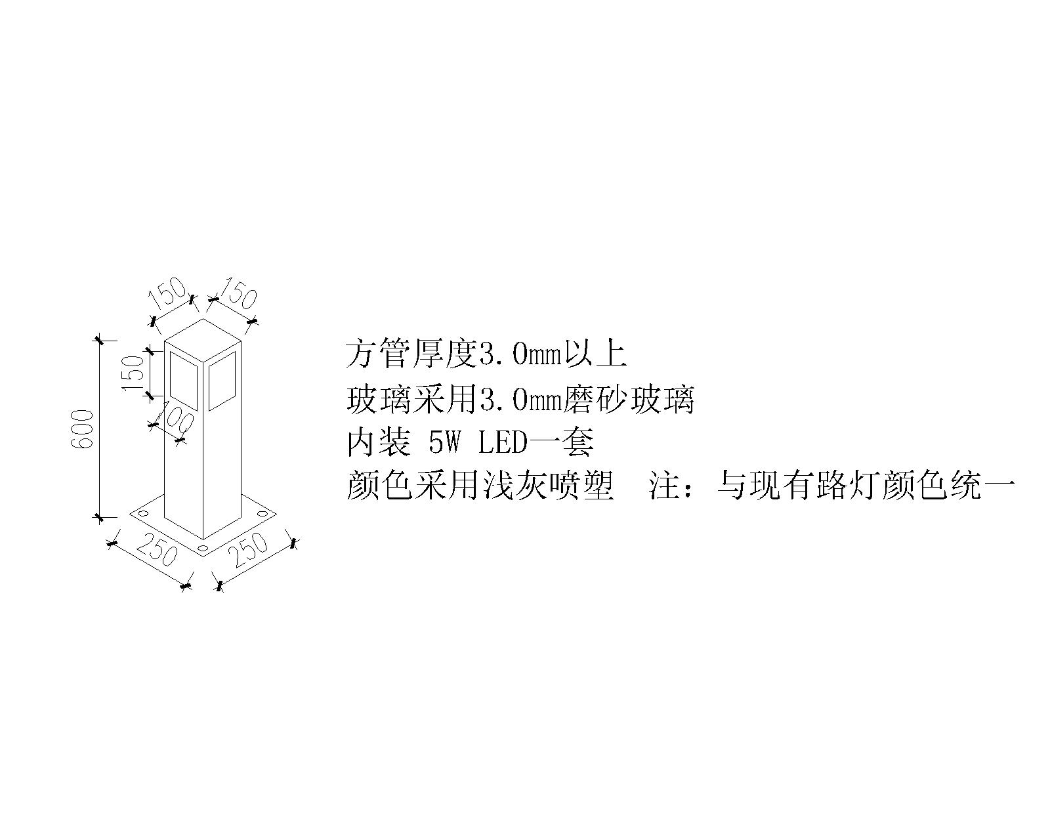
2.高杆灯
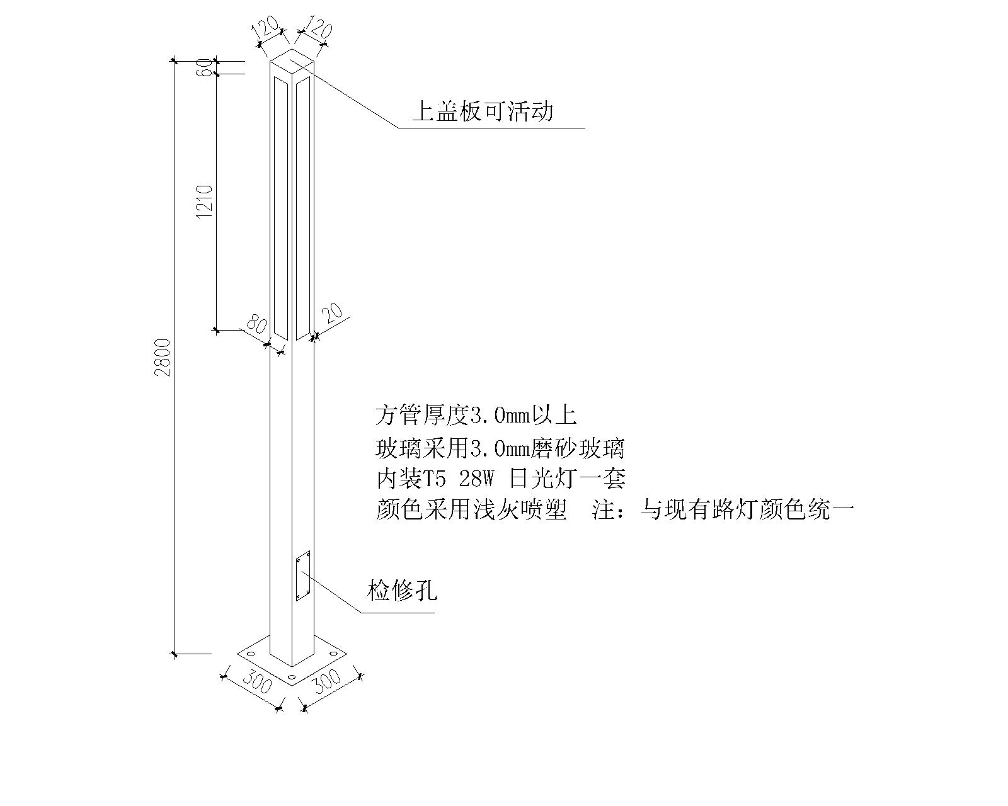
商务要求表
质保期 | 质量保修期2年。
工期及施工地点 | 1、工期：30日历天。  2、施工地点：中国美术学院象山中心校区。
结算方式 | 本项目采用固定单价合同，工程量按实结算。
履约保证金 | - 合同签订生效前,承包人向发包人缴纳合同金额的10%作为履约保证金；  - 项目完工验收合格后无息退还。
付款条件 | 1.合同签订生效前供方支付合同金额10%履约保证金；  2.项目完成验收合格支付合同总价80%，经审计部门审核确认后，付至结算总价的95%，并无息退还履约保证金；  3.5%余货款待质保期满2年后无质量问题结清（无息）；  4.最终结算以审计审定的价格为准。
第三章 响应方须知

前附表
序号 | 内容、要求
1 | 项目名称：中国美术学院山北山脚边路灯重新安装工程
2 | 报价及费用：  1、价格采用人民币报价；  2、不论竞争性磋商结果如何，响应方均应自行承担所有与竞争性磋商有关的全部费用；  3、本项目代理服务费向成交供应商收取（按成交金额1.0%计算，不足叁仟元按叁仟元收取）。
3 | 磋商保证金：应按《竞争性磋商采购公告》第八条规定交纳。
4 | 响应文件组成：正本一份；副本四份
5 | 竞争性磋商响应文件递交截止时间及地点：  时间：2017年4月17日下午14:00；  地点：杭州市西湖区玉古路173号中田大厦16楼求是招标会议室；
6 | 竞争性磋商时间及地点：  时间：2017年4月17日下午14:00；  地点：杭州市西湖区玉古路173号中田大厦16楼求是招标会议室；
7 | 评审办法及评分标准：详见第四章《评审办法及评分标准》
8 | 评审结果公示：评审结果公示于浙江政府采购网(www.zjzfcg.gov.cn)等相关网站或媒体
9 | 成交通知：成交公告发出之日起发成交通知书。
10 | 磋商保证金退还（不计息）：  1、未成交方的保证金，在成交通知书发出之日起五个工作日内凭保证金收据退还。  2、成交方的磋商保证金在采购合同签订后五个工作日内凭保证金收据退还。
11 | 签订合同：成交通知书发出后30日内。  支付代理服务费：成交通知书发出后七个工作日内。
12 | 响应文件有效期：90天
13 | 解释：本竞争性磋商文件的解释权属于招标采购单位。
一 总 则

（一）适用范围
本竞争性磋商文件适用于中国美术学院山北山脚边路灯重新安装工程的磋商、评审、验收、合同履约、付款等（法律、法规另有规定的，从其规定）。

（二）定义
1、招标采购单位系指组织本次招标的杭州求是招标代理有限公司（招标人）和中国美术学院（采购人）。
2、“响应方”系指向招标人提交响应文件的单位或个人。
3、“产品”系指供方按竞争性磋商文件规定，须向采购人提供的一切设备、保险、税金、备品备件、工具、手册及其它有关技术资料和材料。
4、“服务”系指竞争性磋商文件规定响应方须承担的安装、调试、技术协助、校准、培训、技术指导以及其他类似的义务。
5、“项目”系指响应方按竞争性磋商文件规定向采购人提供的产品和服务。
6、“书面形式”包括信函、传真、电子文档等。
7、“▲”系指实质性要求条款，响应方必须做出实质性响应。
8、每个标项为一个项目。

（三）采购方式
本次采购采用竞争性磋商方式进行。

（四）竞争性磋商委托
响应方代表须携带有效身份证件。如响应方代表不是法定代表人，须有法定代表人出具的授权委托书。（正本用原件，副本用复印件）。
（五）联合体投标
本项目不接受联合体投标。
（六）转包
本项目不允许转包。

（七）特别说明：
▲1.响应方所使用的资格、信誉、荣誉、业绩与企业认证必须为本法人所拥有。响应方所使用的采购项目实施人员必须为本法人员工（或必须为本法人或控股公司正式员工）。
▲2.响应方应仔细阅读竞争性磋商文件的所有内容，按照竞争性磋商文件的要求提交响应文件，并对所提供的全部资料的真实性承担法律责任。
▲3.响应方在磋商活动中提供任何虚假材料,其响应文件无效，并报监管部门查处；成交后发现的,成交方须依照《中华人民共和国消费者权益保护法》第49条之规定双倍赔偿采购人，且民事赔偿并不免除违法响应方的行政与刑事责任。
▲4.单位负责人为同一人或者存在控股、管理关系的不同单位，不得参加同一标项投标或者未划分标项的同一招标项目投标。否则上述单位投标均无效。
二 竞争性磋商文件
（一）竞争性磋商文件的构成。本竞争性磋商文件由以下部分组成：
1、竞争性磋商采购公告
2、竞争性磋商采购需求
3、响应方须知
4、评审办法及标准
5、合同主要条款
6、响应文件格式
7、本项目竞争性磋商文件的澄清、答复、修改、补充的内容
（二）响应方的风险
响应方没有按照竞争性磋商文件要求提供全部资料，或者响应方没有对竞争性磋商文件作出实质性响应是响应方的风险，并可能导致其响应文件被拒绝。
（三）竞争性磋商文件的澄清与修改
1、响应方应仔细阅读本竞争性磋商文件，如对本次竞争性磋商文件存在疑问，请将书面文件在响应文件提交截止时间5日前送至招标人，招标人在酌情予以澄清和修改，并书面通知所有购买竞争性磋商文件的响应方，同时视情作出是否延长响应截至时间的决定，如规定时间内未收到任何质疑，则视为各响应方均对此无异议。
2、无论出于何种原因，招标人可主动地或在解答响应方提出的澄清问题时对竞争性磋商文件进行修改，竞争性磋商文件的修改将以书面形式，包括传真、电子邮件形式，通知所有购买竞争性磋商文件的响应方，并对其具有约束力，该澄清或修改的内容为竞争性磋商文件的组成部分。响应方应立即以书面形式确认已收到修改文件。
3、竞争性磋商文件澄清、答复、修改、补充的内容为竞争性磋商文件的组成部分。当竞争性磋商文件与竞争性磋商文件的答复、澄清、修改、补充通知就同一内容的表述不一致时，以最后发出的书面形式文件为准。
4、竞争性磋商文件的澄清、答复、修改或补充都应该通过本代理机构以法定形式发布，采购人非通过本机构，不得擅自澄清、答复、修改或补充竞争性磋商文件。

三 响应文件的编制

（一）响应文件的组成
1、响应文件由报价文件、商务文件、技术文件组成，以胶装形式装订成册。▲活页装订的响应文件投标无效。
2、响应方应将报价文件、商务文件、技术文件合钉成一本。
3、编制份数：正本一份，副本四份。谈判响应文件文件的封面应注明“正本”、“副本”字样。若“正本”与“副本”不符，以“正本”为准。
4、响应文件需提供的材料。
文件组成：
1、报价文件：
（1）初次报价一览表；
（2）初次报价明细表；
2、商务文件：
（1）法定代表人授权委托书；
（2）响应书；
（3）响应声明书；
（4）响应方情况介绍；
（5）商务偏离表；
（6）营业执照、相关资质、企业安全生产许可证、三类人员证书等资质证明材料（复印件加盖公章）；
（7）最近一季度纳税证明、最近一季度缴纳社保证明（复印件加盖公章）；
（8）投标人自2014年1月1日以来成功案例和相关业绩证明（同类项目情况一览表、合同复印件、竣工验收报告等）（原件备查）；
（9）投标人项目经理自2014年1月1日以来承担过同类项目项目业绩（施工合同复印件（加盖公章）、竣工验收报告等）（原件备查）；
（10）响应方认为可以证明其能力或业绩的其他材料（如有）；
（11）响应方需要说明的其他文件和说明。
3、技术文件：
（1）施工方案：a.本项目的施工方案，体现科学性及合理性，关键施工技术、工艺及针对工程项目实施的重点、难点和解决方案；b.施工各阶段的进度计划以及进度保证措施，劳动力、施工机械设备及材料的投入安排；c.施工的质量保证措施、安全文明施工、环境保护和消防措施；
d.服从采购人协调和统一管理及配合措施，以及特殊服务承诺措施；
（2）项目管理班子配备（姓名、年龄、性别、专业、职称、培训、上岗证情况、业绩经历）；建造师（项目负责人）简历表（附投标企业为项目负责人缴纳的社会保险证明，可提供本月或上月的以，具有二级及以上建造师注册证书（复印件））；
（3）投标人提供的工程质保期、维护响应、服务方式、特别承诺的说明；
（4）投标人认为需要提供的其它材料。

（二）响应文件的制作和签署
1、响应方应按本竞争性磋商文件规定的格式和顺序编制、装订响应文件，响应文件内容不完整、编排混乱导致响应文件被误读、漏读或者查找不到相关内容的，是响应方的责任。
2、响应文件的正本需打印或用不褪色的墨水填写，响应文件正本除本《响应方须知》中规定的可提供复印件外均须提供原件（复印件须加盖响应方公章）。副本可以是正本加盖公章后的复印件。
3、响应文件须由响应方在规定位置盖章并由法定代表人或法定代表授权人签署，响应方应写全称。
4、响应文件不得涂改，若有修改错漏处，须加盖单位公章或者法定代表人或授权委托人签字或盖章。响应文件因字迹潦草或表达不清所引起的后果由响应方负责。
▲5、法定代表人授权委托书必须由法定代表人签名或盖章并加盖单位公章，响应书、响应声明书、初次报价一览表必须由法定代表人或被授权人签名并加盖单位公章。
（三）响应文件的包装、递交、修改和撤回
1、响应方应在响应文件包装封面上注明响应方名称、响应方地址、响应文件名称（商务和技术文件）、竞争性磋商项目名称、项目编号及“开标时启封”字样，并加盖响应方公章。
2、未按规定密封的响应文件将被拒绝，由此造成响应文件被误投或提前拆封的风险由响应方承担。
3、响应方在响应截止时间之前，可以对已提交的响应文件进行修改或撤回，并书面通知招标人，但不得影响磋商活动的正常进行。“响应文件修改”或“响应文件撤回通知”都应密封并在密封袋上写明磋商项目名称、编号、响应方名称，由响应方代表签字并加盖公章，并注明“响应文件修改”或“响应文件撤回通知”字样，相应部分以最后的修改为准。响应截止时间后，响应方不得撤回、修改响应文件。修改后重新递交的响应文件应当按本竞争性磋商文件的要求签署、盖章和密封。

（四）响应文件的语言及计量
1、响应文件以及响应方与招标采购单位就有关磋商事宜的所有来往函电，均应以中文汉语书写。除签名、盖章、专用名称等特殊情形外，以中文汉语以外的文字表述的响应文件视同未提供（有中文汉语说明的除外）。
（五）报价
1、报价应按竞争性磋商文件中相关附表格式填写。
▲2、投标报价
磋商响应报价是履行合同的最终价格，报价应包括服务、人工、耗材、标准附件、备品备件、专用工具、包装、运输、装卸、保险、税金、调试、培训等一切税金和费用。
3、响应方应在响应文件的《初次报价一览表》上写明响应单价和总价，如果单价与总价有出入，以单价为准。
4、响应方所报的最终报价在合同执行过程中是固定不变的，不得以任何理由予以变更，任何包含价格调整要求，将被认为是非响应性报价而予以拒绝。
- （六）响应文件的有效期
- ▲1、自响应截止日起90天响应文件应保持有效。有效期短于这个规定期限的响应文件将被拒绝。
- 2、在特殊情况下，招标人可与响应方协商延长响应文件的有效期，这种要求和答复均以书面形式进行。

3、响应方可拒绝接受延期要求而不会导致磋商保证金被没收。同意延长有效期的响应方需要相应延长磋商保证金的有效期，但不能修改响应文件。

4、成交方的响应文件自开标之日起至合同履行完毕止均应保持有效。

（七）磋商保证金
▲1、响应方须按时提交磋商保证金。否则，其响应文件将被拒绝。
2、保证金支付形式：转账/汇款等非现金形式。
3、未成交方的保证金，在成交通知书发出之日起五个工作日内携带保证金缴纳收据或财税部门统一监制的往来款收据（开给本公司，注明竞争性磋商的项目编号）退还，以电汇方式提供保证金的可快递提供收据及开户银行帐号信息，不需要到现场办理。
4、成交方的磋商保证金在采购合同签订后五个工作日内退还。
5、保证金不计息。
6、下列情况，磋商保证金将不予退还：
（1）供应商在提交响应文件截止时间后撤回响应文件的；
（2）供应商在响应文件中提供虚假材料的；
（3）除因不可抗力或磋商文件认可的情形以外，成交供应商不与采购人签订合同的；
（4）供应商与采购人、其他供应商或者采购代理机构恶意串通的；
（5）将成交项目转让给他人或者在响应文件中未说明且未经采购人同意，将成交项目分包给他人的；
（6）其他严重扰乱磋商程序的；
（7）未成交供应商恶意质疑、投诉的；
（8）磋商文件规定的其他情形。

四 响应文件无效的情形
实质上没有响应《竞争性磋商文件》要求的响应文件将被视为无效响应文件。但经磋商小组认定属于响应方疏忽、笔误所造成的差错，可在评审结束之前进行修改或者补正（可以是复印件、传真件等，原件必须加盖单位公章）。修改或者补正响应文件必须以书面形式进行，并应在成交结果公告之前查核原件。限期内不补正或经补正后仍不符合竞争性磋商文件实质性要求的，应认定其响应文件无效。响应方修改、补正响应文件后，不影响磋商小组对其响应文件所作的评价和评分结果。
1、在符合性审查和商务评审时，如发现下列情形之一的，响应文件将被视为无效响应文件：
（1）超出经营范围投标的；
（2）资格证明文件不全的，或者不符合竞争性磋商文件标明的资格要求的；
（3）响应文件无法定代表人签字,或未提供法定代表人授权委托书或者填写项目不齐全的；
（4）响应文件格式不规范、项目不齐全或者内容虚假的；
（5）响应文件的实质性内容未使用中文表述、意思表述不明确、前后矛盾或者使用计量单位不符合竞争性磋商文件要求的（经磋商小组认定允许其当场更正的笔误除外）；
（6）未实质性响应竞争性磋商文件中标“▲”的要求或者响应文件有招标采购单位不能接受的偏离或附加条件的。
（7）响应文件活页装订的；
2、在技术评审时，如发现下列情形之一的，响应文件将被视为无效响应文件：
（1）需提供而未提供或未如实提供响应技术参数、或者响应文件标明的响应或偏离与事实不符或虚假投标的；
（2）明显不符合竞争性磋商文件的要求，或者与竞争性磋商文件中采购需求内容、主要功能项目发生实质性偏离的；
3、符合竞争性磋商文件明确规定的其他无效响应条款的；
4、被拒绝的响应文件为无效。
5、最终报价超过采购预算的响应文件无效。

五 开标

（一）开标准备
招标人将在竞争性响应截止时间前半小时开始接收响应文件，并在规定的时间和地点进行开标，响应方的法定代表人或其委托授权人应参加开标会并签到。

（二） 开标程序：
1、开标会由招标人主持；
2、主持人宣布评审期间的有关事项，响应方如需提请有关人员回避需在开标前提出；
3、开标时，监督人员检验响应文件密封的完整性并签字确认，确认无误后拆封响应文件，不符合要求的，当场退还响应方，并由响应方代表签字确认。
4、竞争性磋商不进行公开唱标。

六 磋商程序
（一）磋商小组
本项目磋商小组由政府采购评审专家3人组成。

（二）评审方式
本项目采用不公开方式评审，评审的依据为竞争性磋商文件和响应文件及磋商承诺。

（三）评审程序
1、磋商小组审核响应文件。
（1）、磋商小组按照商务、资格类进行分工审核响应文件。
（2）、依据竞争性磋商文件的规定，从响应文件的有效性、完整性和对竞争性磋商文件的响应程度进行审查，以确定是否对竞争性磋商文件的实质性要求作出响应。磋商小组要求供应商澄清、说明或者更正响应文件均以书面形式作出。供应商的澄清、说明或者更正应当由法定代表人或其授权代表签字或者加盖公章。供应商为自然人的，由本人签字。
2、磋商小组汇总并讨论审核情况，确定响应方是否具有磋商资格。
3、与响应方进行磋商。
（1）磋商小组就讨论和汇总的情况与响应方展开磋商，磋商分为技术和商务两部分，商务磋商主要内容为售后服务、交付时间、付款方式、特殊承诺和商务报价。
（2）响应方确认货物的配置及商务要求并对磋商承诺确认后由授权代表签字。
（3）磋商及报价轮次不超过三轮，具体根据项目的 情况由磋商小组决定。
（4）已提交响应文件的供应商，在提交最后报价之前，可以根据磋商情况书面提出退出磋商，退出申明书应当由法定代表人或其授权代表签字或者加盖公章。供应商为自然人的，由本人签字。
（5）响应方在全部磋商结束后按规定时间内统一进行最后报价。
4、磋商小组拟制评审报告。

七 评审原则和评审办法
1、评审原则和评审办法。磋商小组必须公平、公正、客观，不带任何倾向性和启发性；不得向外界透露任何与评审有关的内容；任何单位和个人不得干扰、影响评审的正常进行；磋商小组及有关工作人员不得私下与投标人接触。本项目评审办法是综合评分法，具体评审内容及评分标准等详见《第四章：评审办法及评分标准》。
2、客观、公正的对待所有响应方，对所有磋商评价，均采用相同的程序和标准。
3、在磋商期间，响应方不得向磋商小组成员询问磋商情况，不得进行旨在影响磋商结果的活动，否则将废除其磋商资格，并不再返还磋商保证金。
4、在磋商过程中，磋商小组成员不得与响应方私下交换意见，在竞争性磋商工作结束后，凡与磋商情况有接触的人不得将磋商情况扩散出磋商小组成员之外。
5、招标人不向响应方解释落标原因，不退还响应文件。

八 定标
（一）评审结果公示
1、评审结束后，招标人将在浙江政府采购网等相关网站或媒体上发布中标公告。投标人对评审结果如有异议，可在规定时间内以书面形式向招标单位提出质疑，但需对质疑内容的真实性承担法律责任。质疑人负有举证义务，需提交认为自己合法权益受到损害或可能受到损害的相关证据材料。
2、供应商捏造事实、提供虚假材料进行质疑的，被质疑人应当报告同级财政部门，由同级财政部门审查，情况属实的，应列入不良行为记录，视情在政府采购指定媒体上公告。因恶意质疑、投诉导致授予合同的期限延期的，应按延期天数每天赔偿中标金额的0.1％。
3、存在下列情形之一的，质疑事项可不予处理：
（1）质疑人没有直接参加政府采购活动的；
（2）质疑人与质疑事项不存在利害关系的；
（3）所有质疑事项均不符合规定情形的；
（4）提起质疑时间已经超过质疑有效期的；
（5）质疑已经处理并答复后，质疑人就同一事项再次提起质疑且未提供新的有效证据的；
（6）不符合相关法律法规和省级以上财政部门规定的其他条件。
（二）合同授予
1、成交方应当在《成交通知书》发出之日起30日内与采购人签订采购合同。
2、成交方拖延、拒签合同的,招标采购单位不予退还其交纳的磋商保证金；情节严重的，由财政部门将其列入不良行为记录名单，在一至三年内禁止参加政府采购活动，并予以通报。
3、收到成交通知书后七个工作日内，按规定，成交方向招标单位支付代理服务费。

第四章 评审办法及评分标准
一、总则
本次评标采用综合评分法，总分为100分。合格投标人的评标得分为各项目汇总得分，中标候选资格按评标得分由高到低顺序排列，得分相同的，按投标报价由低到高顺序排列；得分且投标报价相同的，按技术得分由高到低顺序排列。排名第一的的投标人为中标候选人,排名第二的投标人为候补中标候选人。评分过程中采用四舍五入法，并保留小数2位。
投标人评标综合得分=商务报价分+(技术、资信业绩及其他分)
二、评标内容及标准
（一）商务报价分（30分）
1、商务报价评分将在有效响应方范围内进行，最高得30分，最低得0分，小数点后保留2位小数。
价格分采用低价优先法计算，即满足采购文件要求且投标价格最低的投标报价为评标基准价，其他响应方的价格分按照下列公式计算：
价格分=（评标基准价/投标报价）×30%×100
（二）技术分（40分）
1、施工方案的科学性及合理性，关键施工技术、工艺及针对工程项目实施的重点、难点和解决方案（16分）；
2、施工各阶段的进度计划以及进度保证措施，劳动力、施工机械设备及材料的投入安排。（6分）；
3、施工的质量保证措施、安全文明施工、环境保护和消防措施（6分）；
4、项目管理班子的人员配备情况（6分）；
5、服从采购人协调和统一管理及配合措施，以及特殊服务承诺措施（6分）；
（三）资信业绩及其他分（30分）
1、响应文件制作（2分）；
2、响应方资信能力（响应方公司实力、资质情况）（5分）；
3、响应方近三年同类项目业绩（每有一个项目加3分，满分9分）；（原件备查）
4、响应方项目经理近三年承担过同类项目项目业绩（每有一个项目加3分，满分9分）；（原件备查）
5、工程质保期、维护响应、服务方式、特别承诺（5分）。
备注：相关的业绩证明材料须出具施工合同复印件及竣工验收报告（加盖公章）。证明材料未提供或不完整的均不得分。同时证明材料须内容清晰，如有模糊或涂改或内容（合同签订日期或验收报告签发日期）不清等现象，经磋商小组讨论可能将导致该业绩无效。如发现提供虚假业绩的按无效投标处理，并追究其责任。原件带至评标现场备查。（近三年指2014年1月1日以来）
（四）技术、资信业绩及其他分的计算
技术、资信业绩及其他分按照评标委员会成员的独立评分结果汇总数的算术平均分计
算，计算公式为：技术、资信业绩及其他分=（评标委员会所有成员评分合计数）/（评标委员会组成人员数）
第五章 合同主要条款
特别提示：以下为中国美术学院的合同范本，仅供参考，不可照搬。合同条款的具体内容应严格按照招标文件、采购文件、招标结果及中标商的承诺来拟订。
合同协议书
需方： 中国美术学院
供方：
根据《中华人民共和国招投标法》等法律法规和中国美术学院山北山脚边路灯重新安装工程招标文件要求，双方经协商，达成一下条款：
- 供货清单及合同金额
中国美术学院山北山脚边路灯重新安装工程（本工程所招标的灯具及其它相关产品在以下合同内容中简称为“设备”）的供货清单详见投标文件报价清单和招标文件招标清单（如两者不一致，则以要求高的为准）。
合同总额为人民币 元（大写人民币： ）。
- 报价清单（或招标清单）中的设备在安装过程中如发生缺项，由供方无偿补足；验收的设备及附近如按需方要求实际供货量发生变化，将按实调整合同总价，供方未经许可不得任意改变供货量。
- 本合同为固定单价合同，每项设备单价均包括了验收合格前的所有费用（含验收费用）、操作维修培训费用及2年质保期内设备的维修保养费用等。
- 质量保证
- 供方保证本合同所供灯具设备及附件是符合我国技术规范和质量标准的环保全新合格产品。在质量、规格型号等方面与供方提供的生产厂家产品说明书、品质保证书、本合同相符合。设备到达工地时内外包装完好无损。
- 安装所需辅助材料选用的品牌与投标文件相一致。
- 灯具设备在质保期内如发现质量问题，实行包修、包换、包退，直至产品符合质量要求，由此产生的一切费用和直接经济损失由供方承担。
- 保证金
供方必须在本合同生效前向需方缴纳合同总价 10% 的履约保证金（取整数到百位，形式为银行汇票或转账支票），作为合同生效的必要条件。履约保证金在工程最终验收合格后7天内无息退还。
- 交付期限
本合同供货与安装周期为 30 日历天。
- 验收
按照国家标准验收。
- 货款的支付
- 合同签订生效前供方支付合同金额10%履约保证金；
- 项目完成验收合格支付合同总价80%，经审计部门审核确认后，付至结算总价的95%，并无息退还履约保证金；
- 5%余货款待质保期满2年后无质量问题结清（无息）；
- 最终结算以审计审定的价格为准。
- 售后服务
- 本设备质保期为最终验收合格之日起 24 个月。在质保期内发生的一切部件更换及设备维修费用由供方承担。
- 供方在质保期内的工作应包括对所有灯具设备的常规检查、调整等。
- 无论在质保期内还是质保期满后，一旦设备发生故障，供方在接到通知之时起 24 小时内到达现场，重大故障 48 小时内到达现场处理。
- 安装责任
- 用户单位责任：及时协调安装过程中所涉及到的各种关系。
- 供方责任：
- 严格执行按图安装和按合同实行制度；安装现场的工具、材料、人身安全由供方负责。
- 中标后需进一步优化，对放置灯具的各个位置进行核实尺寸，保证灯具的尺寸能够符合实际要求。
- 违约责任
除不可抗力外，如乙方发生不能按期交货（完工）或提供服务，甲方发生中途退货或不能按期付款等情况，应及时以书面形式通知对方。甲乙双方应本着友好的态度进行协商，妥善解决。如协商无效，按下列规定处以违约金。
- 逾期交货
乙方逾期交货，按逾期交货总价计算向甲方赔偿违约金，每逾期一天，支付1‰的违约金。但整体产品中的零部件逾期交货，按整体产品逾期交货计算违约金。
- 乙方不能交货或甲方中途退货
乙方不能交货，应向甲方偿付违约金。违约金按合同总价的30%计算。
甲方中途退货（验收不合格除外），应向乙方偿付违约金。违约金的计算方法与乙方违约相同。
- 逾期交货的违约赔偿最高限度为合同总价的5%，如违约金达到最高限额时乙方仍不能交货，视作乙方不能交货，乙方应支付违约金，甲方并有权终止合同。
- 如果乙方不能按规定时间进行合格验收的，每延期一天应向甲方支付合同总价0.5%的违约金，如延期超过15天，则甲方有权终止合同。合同终止后，乙方应如数退还预收款，并按每天0.5%合同总价乘15天支付违约金。另外还须向甲方支付合同总价30%的损失补偿金。
- 如果投标文件提供的产品的规格、质量不符合招标文件的质量要求或与样品不符合时，采购单位有权退货，视作违约处理，乙方除承担上一条违约责任外，其它一切损失全部由乙方承担。
- 经甲、乙双方协商同意延期交货、付款和经双方友好协商同意退货且无需支付违约金者不在此例。
- 不可抗力
不可抗力是指《中华人民共和国合同法》所列举的不可抗力。不可抗力一旦发生，证明文件由法律规定部门签署，并由供方、需方及用户单位三方协商合同逾期履行和继续履行的方法，在此情况下，任何一方不能要求损失赔偿。
- 争议的解决
本合同如发生纠纷，供需双方应当及时协商解决，如协商不成，可依法向杭州市中级人民法院提起诉讼。
- 合同文件的组成及解释顺序
- 灯具供销及安装合同（包括其他有关双方洽商、变更等书面协议）；
- 中标通知书；
- 询标记录以及相关支持文件；
- 招标文件及其补充修改文件；
- 投标书、附件及补充修改函件；
- 技术标准及规范；
- 施工图纸。
- 合同的生效
- 合同履行期内供需双方均不得随意变更或解除合同。合同若有未尽事宜，需经双方共同协商，订立补充协议，补充协议与本合同有同等法律效力。
- 招标文件、投标文件及评标过程中形成的文字资料作为本合同的组成部分，具有同等效力。
- 本合同正本二份、副本九份，需方、供方各执一正四副，招标代理机构执一副。

甲方（公章）：中国美术学院 | 乙方（公章）：
法定代表人或受委托人：  （签字） | 法定代表人或受委托人：  （签字）
地址： | 地址：
邮编： | 邮编：
电话： | 电话：
传真： | 传真：
开户银行： | 开户银行：
帐号： | 帐号：
签约时间： 年 月 日 | 签约时间： 年 月 日
采购代理机构：杭州求是招标代理有限公司（公章）
采购代理机构代表：
（签字）
第六章 响应文件格式

外层包装封签

（响应方名称）

竞争性磋商响应文件

项目名称：中国美术学院山北山脚边路灯重新安装工程
项目编号：QSZB-G-F17008MYZ（CS）（L）
响应文件名称：报价文件、商务和技术文件
响应方名称（加盖公章）：
响应方地址：
在 年 月 日 时 分之前不得启封

授权代表签字：

日期：

响应封面格式：
正本或副本

（响应方名称）

竞争性磋商响应文件

项目名称：中国美术学院山北山脚边路灯重新安装工程
项目编号：QSZB-G-F17008MYZ（CS）（L）
响应方名称（加盖公章）：
响应方地址：

授权代表签字：

日期：
竞争性磋商响应文件 目录
1、报价文件：
（1）初次报价一览表；
（2）初次报价明细表；
2、商务文件：
（1）法定代表人授权委托书；
（2）响应书；
（3）响应声明书；
（4）响应方情况介绍；
（5）商务偏离表；
（6）营业执照、相关资质、企业安全生产许可证、三类人员证书等资质证明材料（复印件加盖公章）；
（7）最近一季度纳税证明、最近一季度缴纳社保证明（复印件加盖公章）；
（8）投标人自2014年1月1日以来成功案例和相关业绩证明（同类项目情况一览表、合同复印件、竣工验收报告等）（原件备查）；
（9）投标人项目经理自2014年1月1日以来承担过同类项目项目业绩（施工合同复印件（加盖公章）、竣工验收报告等）（原件备查）；
（10）响应方认为可以证明其能力或业绩的其他材料（如有）；
（11）响应方需要说明的其他文件和说明。
3、技术文件：
（1）施工方案：a.本项目的施工方案，体现科学性及合理性，关键施工技术、工艺及针对工程项目实施的重点、难点和解决方案；b.施工各阶段的进度计划以及进度保证措施，劳动力、施工机械设备及材料的投入安排；c.施工的质量保证措施、安全文明施工、环境保护和消防措施；
d.服从采购人协调和统一管理及配合措施，以及特殊服务承诺措施；
（2）项目管理班子配备（姓名、年龄、性别、专业、职称、培训、上岗证情况、业绩经历）；建造师（项目负责人）简历表（附投标企业为项目负责人缴纳的社会保险证明，可提供本月或上月的以，具有二级及以上建造师注册证书（复印件））；
（3）投标人提供的工程质保期、维护响应、服务方式、特别承诺的说明；
（4）投标人认为需要提供的其它材料。

初次报价一览表格式
初次报价一览表
招标编号：QSZB-G-F17008MYZ（CS）（L）
投标人名称：
序号 | 项目名称 | 初次报价
1 | 中国美术学院山北山脚边路灯重新安装工程

注:
1、响应总价包括但不限于实体工程的人工、材料、机械、综合管理、风险费、利润、税金以及非实体工程的措施费、其它工程费、规费、税金等一切费用全部报价。
2、以上报价应与《初次报价明细表》中的“响应总价”相一致。
3、此表在不改变格式要求的情况下，可自行制作。

授权代表签字：

投标人名称（盖章）： 日期： 年 月 日
初次报价明细表格式：
初次报价明细表
项目名称：中国美术学院山北山脚边路灯重新安装工程
项目编号：QSZB-G-F17008MYZ（CS）（L）
金额单位：人民币（元）
序号 | 名称及说明 | 单位 | 工程量 | 综合单价 | 金额 | 备注
1 | 电缆沟挖填（含建筑垃圾、土校外清运） | M³ | 168.00
2 | PE管埋地敷设32mm | 100m | 14.00
3 | 草坪灯基础挖掘及浇筑混凝土墩子60cm深 | 个 | 90.00
4 | YJV-3*4铜芯电力电缆敷设 | 100m | 42.00
5 | 成套高杆灯供货及安装（含原高杆灯拆除） | 套 | 50 |  |  | 灯的色温定3000K，灯具品牌：阳光、飞利浦、欧司朗
6 | 成套草坪灯供货及安装（含原草坪灯拆除） | 套 | 40 |  |  | 灯的色温定3000K，灯具品牌：阳光、飞利浦、欧司朗
7 | 施工破坏草皮、石板恢复 | 项 | 1
8 | 路灯调试 | 项 | 1
响应总价
注：1.上述单价为综合单价，包括但不限于实体工程的人工、材料、机械、综合管理、风险费、利润、税金以及非实体工程的措施费、其它工程费、规费、税金等一切费用；
商务偏离表
项目名称：中国美术学院山北山脚边路灯重新安装工程
项目编号：QSZB-G-F17008MYZ（CS）（L）
项目 | 竞争性磋商文件需求 | 响应情况 | 是否偏离  （提供说明）
质保期
工期及施工地点
结算方式
履约保证金
付款条件
注：
1、逐项按照竞争性磋商文件要求填写响应规格。
2、偏离说明是指对竞争性磋商文件要求存在不同之处的解释说明。偏离系指：正偏离（高于采购要求）、负偏离（低于采购要求）、无偏离（满足采购要求）。
3、如不填写或填写不全或未如实填写，自行承担投标风险。

响应方全称（加盖公章）：
授权代表签字：
日期：
法定代表人授权委托书
致：杭州求是招标代理有限公司 ：
我_______ （姓名，身份证号码： ）系_______ __（响应方名称）的法定代表人，现授权委托本单位在职职工 （姓名，身份证号码： ）以我方的名义参加中国美术学院山北山脚边路灯重新安装工程的磋商活动，并代表我方全权办理针对上述项目的磋商、开标、评审、签约等具体事务和签署相关文件。
我方对被授权人的签名负全部责任。
在撤销授权的书面通知以前，本授权书一直有效。被授权人在授权书有效期内签署的所有文件不因授权的撤销而失效。
被授权人无转委托权，特此委托。

法定代表人签名：
响应方名称（加盖公章）：
日期：

被授权人身份证复印件“粘贴处”

响应书
致：杭州求是招标代理有限公司：
根据贵方为中国美术学院山北山脚边路灯重新安装工程的竞争性磋商公告（项目编号：QSZB-G-F17008MYZ（CS）（L）），签字代表 （全名）经正式授权并代表响应方_______ （响应方名称）提交商务和技术文件正本一份、副本四份。
据此函，签字代表宣布同意如下：
1、响应方已详细审查全部《竞争性磋商文件》，包括修改文件（如有的话）以及全部参考资料和有关附件，已经了解我方对于竞争性磋商文件、磋商过程、磋商结果有依法进行询问、质疑、投诉的权利及相关渠道和要求。
2、响应方在磋商之前已经与贵方进行了充分的沟通，完全理解并接受竞争性磋商文件的各项规定和要求，对竞争性磋商文件的合理性、合法性不再有异议。
3、本响应文件有效期自竞争性磋商时间起 90个日历日。
4、如成交，本响应文件至本项目合同履行完毕止均保持有效，本响应方将按《竞争性磋商文件》及政府采购法律、法规的规定履行合同责任和义务。
5、响应方同意按照贵方要求提供与磋商有关的一切数据或资料。
6、与本磋商有关的一切正式往来信函请寄：
地址：__________ _____
邮编：__________ _____
电话：__________ _____
传真：__________ _____
响应方代表姓名： __________ _____
开户银行：__________ _____
银行帐号：__________ _____

响应方全称（加盖公章）：
授权代表签字：
日期：

响应声明书
致：杭州求是招标代理有限公司：
_______ __（响应方名称）系中华人民共和国合法企业，经营地址 。
我___ __（姓名）系_______ __（响应方名称）的法定代表人，我方愿意参加贵方组织的中国美术学院山北山脚边路灯重新安装工程的磋商，为便于贵方公正、择优地确定成交方及其响应产品和服务，我方就本次磋商有关事项郑重声明如下：
1、我方向贵方提交的所有响应文件、资料都是准确的和真实的；
2、我方不是采购人的附属机构；在获知本项目采购信息后，与采购人聘请的为此项目提供咨询服务的公司及其附属机构没有任何联系。
3、我方最近三年内的被公开披露或查处的违法违规行为有：

4、以上事项如有虚假或隐瞒，我方愿意承担一切后果和责任。

响应方全称（加盖公章）：
授权代表签字：
日期：
响应方情况介绍

1 | 企业名称：
2 | 总部地址：
3 | 当地代表处地址：
4 | 电话： |  | 联系人：
5 | 传真： |  | 电子信箱：
6 | 注册地： |  | 注册年份：
7 | 公司的资质等级（请附上有关证书的复印件）
8 | 公司（是否通过，何种）质量保证体系认证（如通过请附相关证书复印件，提供认证机构年审监督报告）
9 | 作为承包人经历年数：
10 | 其他需要说明的情况

说明：所有响应方都须填写此表；

响应方全称（加盖公章）：
授权代表签字：
日期：

响应方同类项目实施情况一览表
（提供同类项目合同复印件）
序号 | 采购单位名称 | 项目名称 | 采购  数量 | 合同金额  （万元） | 附件页码 | 采购单位联系人及联系电话

响应方全称（加盖公章）：
授权代表签字：
日期：

管理机构配备情况表（须附人员简历及资质证书）
职务 | 姓名 | 职称 | 执业或职业资格证明 |  |  |  |  | 已承担在建  工 程 情 况
职务 | 姓名 | 职称 | 证书名称 | 级别 | 证号 | 专业 | 原服务单位 | 项目数 | 主要项目名称
一旦我单位中标，将实行项目经理负责制，我方保证并配备上述项目管理机构。上述填报内容真实，若不真实，愿按有关规定接受处理。项目管理班子机构设置、职责分工等情况另附资料说明。

授权代表签字：

投标人名称（盖章）：

日期： 年 月 日
技术服务方案及服务承诺书

本附件内容由各投标人自行填写，应至少包括招标文件要求的技术服务内容。

投标人名称（盖章）：

授权代表签字：

日期： 年 月 日

投标人企业类型声明函

本公司郑重声明，根据《政府采购促进中小企业发展暂行办法》（财库[2011]181号）的规定，本公司为______（请填写：大型、中型、小型、微型）企业。即，本公司同时满足以下条件：
1.根据《工业和信息化部、国家统计局、国家发展和改革委员会、财政部关于印发中小企业划型标准规定的通知》（工信部联企业[2011]300号）规定的划分标准，本公司为______（请填写：大型、中型、小型、微型）企业。
2.本公司参加中国美术学院山北山脚边路灯重新安装工程采购活动（按投标形式选择填写）：
（1）□本公司为直接投标人提供本企业制造的货物，由本企业承担工程、提供服务。
（2）□本公司为代理商，提供其他______（请填写：中型、小型、微型）企业制造的货物。本条所称货物不包括使用大型企业注册商标的货物。
本公司对上述声明的真实性负责。如有虚假，将依法承担相应责任。

说明：
1、符合《政府采购促迚中小企业发展暂行办法》（财库[2011]181号）小型和微型企业条件的投标人须提交此表格；
2、根据财库[2011]181号文件规定，小型、微型企业提供中型企业制造的货物的，视同为中型企业。

投标人名称（盖章）：
授权代表签字：
日期： 年 月 日

小微企业资格证明材料（如当地中小企业行政主管部门的确认意见等）

